ОШ „ДЕСАНКА МАКСИМОВИЋ“ ПРИБОЈ
ЛЕТОПИС
2021/2022. ГОДИНА

Септембар
Школа је почела са радом у среду , 1.09. 2021. године.
РИТАМ РАДА
Први циклус – прва смена
ЧАС | ПОЧЕТАК РАДА | ЗАВРЧЕТАК РАДА
1. | 8,00 | 8,45
2. | 8,50 | 9,35
 | ВЕЛИКИ ОДМОР
3. | 10,00 | 10,45
4. | 10,50 | 11,35
5. | 11,40 | 12,25
6. | 12,30 | 13,15

ДРУГИ ЦИКЛУС – ДРУГА СМЕНА

ЧАС | ПОЧЕТАК РАДА | ЗАВРШЕТАК РАДА
1. | 13,30 | 14,15
2. | 14,20 | 15,05
 | ВЕЛИКИ ОДМОР
3. | 15,30 | 16,15
4. | 16,20 | 17,05
5. | 17,10 | 17,55
6. | 18,00 | 18,45

ОРГАНИЗАЦИЈА ВАСПИТНО – ОБРАЗОВНОГ РАДА ШКОЛЕ
БРОЈНО СТАЊЕ УЧЕНИКА И ОДЕЉЕЊА
Матична школа
Разред | Број одељења | Број ученика
1. | 2 | 46
2. | 3 | 61
3. | 3 | 68
4. | 2 | 37
5. | 3 | 58
6. | 3 | 63
7. | 3 | 61
8. | 3 | 64
УКУПНО | 22 | 458

Издвојено одељење Сјеверин
Разред | Издвојено одељење | Број ученика
1. | ИО Сјеверин | 3
2. | ИО Сјеверин | 0
3. | ИО Сјеверин | 2
4. | ИО Сјеверин | 5
УКУПНО | 2 | 10

НАСТАВНИ КАДАР
НИЖИ РАЗРЕДИ
1.Зоран Вуковић – први разред
2. Снежана Николић – први разред
3.Драфана Пејовић – други разред
4.Драгана Росић Марић – други разред
5. Слађана Колџић – други разред
6. Ана Бјелић – трећи разред
7. Јелена С. Ратковић – трећи разред
8. Мира Томановић – трећи разред
9. Снежана Поповић – четврти разред
10. Бранкица Ваић – четврти разред
11. Марија Пријовић – ИО Сјеверин
12. Јелена П. Ратковић – ИО Сјеверин
13. Невена Цупара – продужени боравак.
ВИШИ РАЗРЕДИ
Српски језик: Савић Тања, Бранка Потпарић, Олгица Кордић
Руски Језик : Верица Мршевић, Дана Пурић, Сузана Шапоњић
Историја: Слободан Делић, Александар Тошић
Географија: Илија Бендић, Александар Тошић
Енглески језик: Сузана Шапоњић, Милена Јањушевић, Мерсиха Џановић,Шћепановић Ивана
Музичка култура: Церовић Горан , Миломир Којадиновић
Математика: Јелена Р. Којадиновић,Марко Деспић,Лаптошевић Зоран
Хемија: Мира Танасијевић
Физика: Братислав Бојанић
Биологија: Крушкоња Цана, Солаковић Мирела
Техника и технологија: Аврамовић Далибор,Деспић Марко,Братислав Бојанић
Физичко васпитање: Славомир Танасијевић,Саша Ћеха
Грађанско васпитање: Антонела Живковић
Основи информатике и рачунарства: Јелена А. Којадиновић, Хилда Караосмановић
Веронаука-православна: Драган Видаковић,Милорад Петровић
Веронаука-исламска:Харун Еминагић
ВАННАСТАВНИ КАДАР
- Милија Петрић – директор
- Радош Крушкоња – секретар
- Љиљана Пророк – педагог
- Ана Кијановић – психолог
- Гордана Папић – библиотекар
- Миланка Булатовић – шеф рачуноводства
- Татијана Гачанин – административно-финансијски радник
- Добромир Рађеновић – домар
- Милица Бошковић – спремачица
- Станица Станић – спремачица
- Рада Бендић – спремачица
- Гордана Лаковић – спремачица
- Драгица Јањушевић – спремачица

Продужени боравак користе ученици првог и другог разреда.Учитељ који ради у продуженом боравку је Невена Цупара.
СЕПТЕМБАР
01.09.
Данас је почела нова шкоска,2021/22. година.
Наши најмлађи другари,смештени у два одељења,свечано су дочекани у школи.Учитељи првог разреда ове године су Снежана Николић и Зоран Вуковић.У ИО Сјеверин прваке је примила учитељица Марија Пријовић.Локална самоуправа је свим ученицима првог разреда на нивоу града поделила новац у износу од по 10000 динара.
Два одељења четвртог разреда,због бројности су расформирана и формирана су три одељења петог разреда.

10.09.
Компанија Инмолд из Пожеге, која послује у Слободној зони Прибој поклонила је лап топ за потребе реализације наставе у одељењу 3-1 ОШ „Десанка Максимовић“.Лап топ ће се користити за унапређење квалитета наставе на задовољство ученика и наставника.
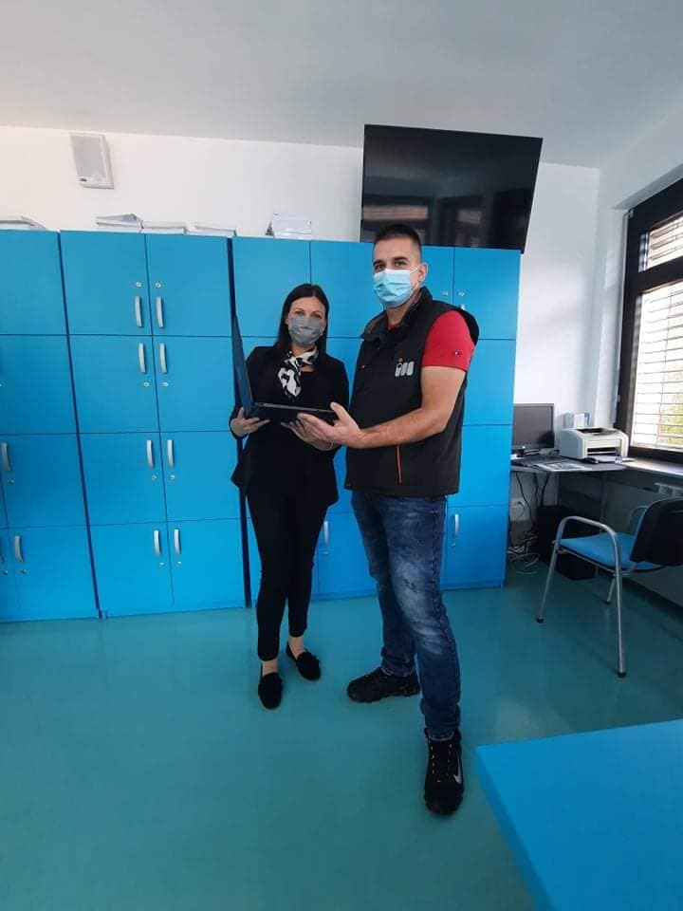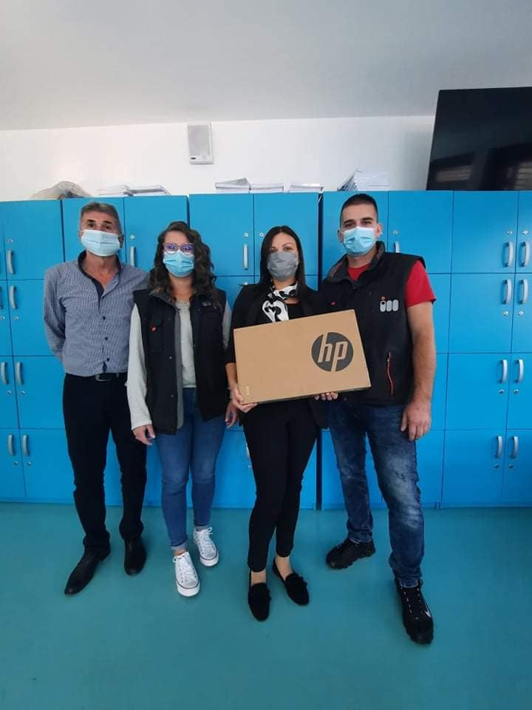
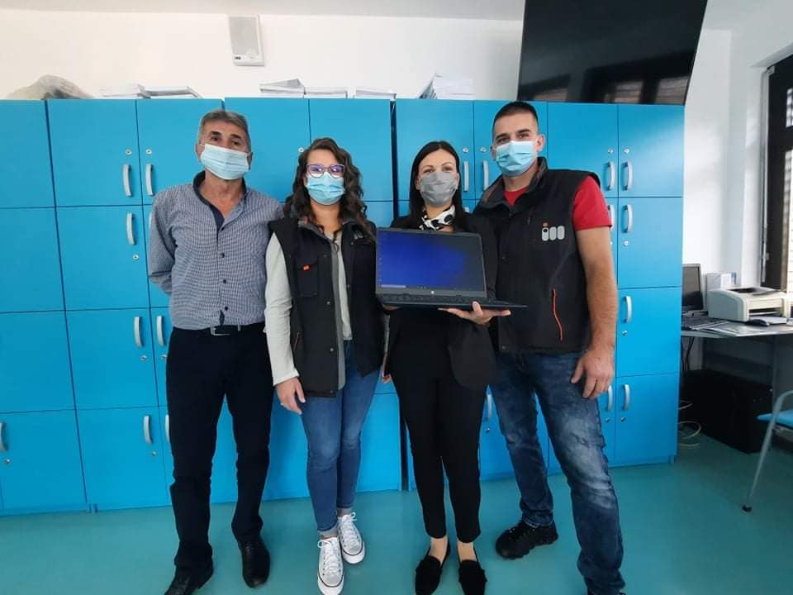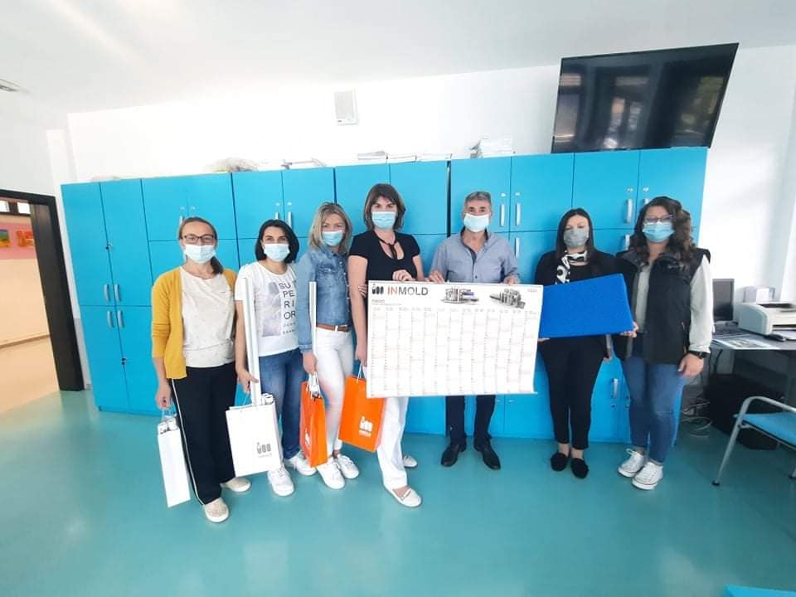
14.09.
Одржана седница Наставничког већа.
14.09.
Одржана седница Савета родитеља.
20.09.
Одржана седница Педагошког колегијума.
ОКТОБАР
08.10.
ДЕТЕ ЈЕ ДЕТЕ ДА ГА ВОЛИТЕ И РАЗУМЕТЕ.
Као и сваке године до сада и ове године смо у ОШ „Десанка Максимовић“ прву недељу октобра посветили ученицима првог разреда и њиховом пријему у Дечји савез Србије.Тим поводом смо спровели низ активности:
- Нашу школу посетио је Зоран Полић , директор центра за социјални рад и са првацима разговарао о правима детета
- -Ученици млађих разреда су писали поруке за своје баке и деке које због новонастале ситуације са ковидом све ређе виђају
- Ученици млађих разреда су заједно са својим учитељима правили играчке од рециклираног материјала
- - Израда рамова за фотографије ученика првог разреда
- -Недеља је завршена свечаном приредбом и пријемом првака у Дечји савез.
Након приредбе, сви прваци су оставили свој отисак прста на дрвету пријатељства.
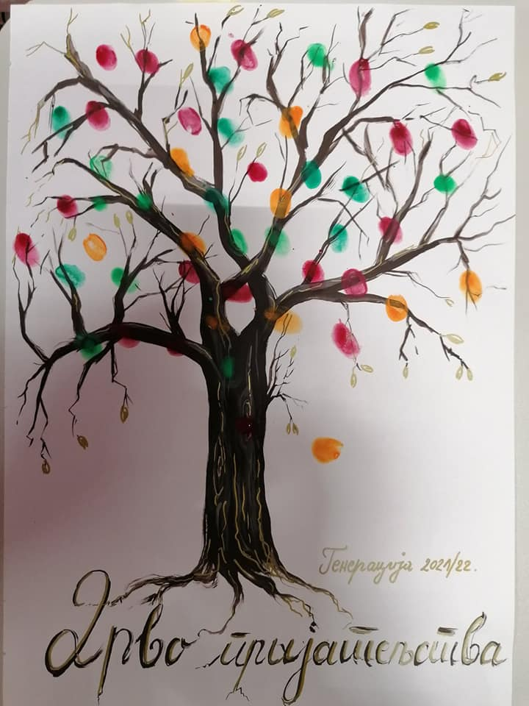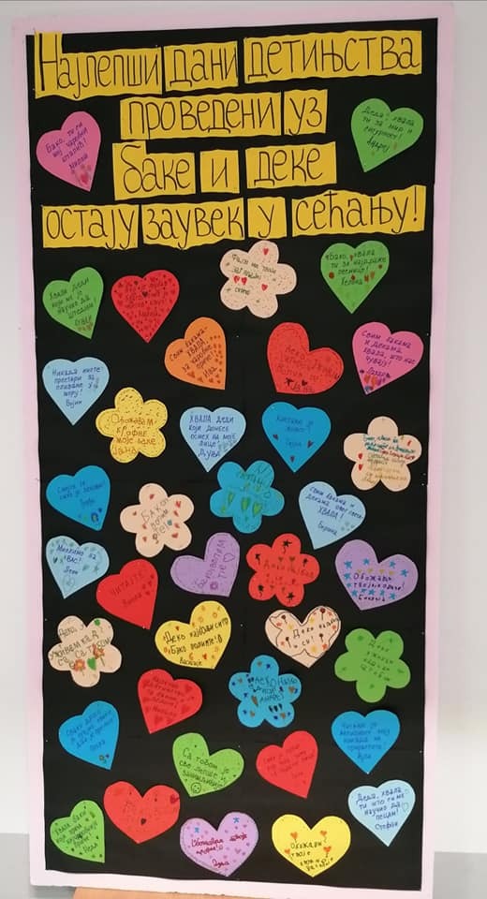
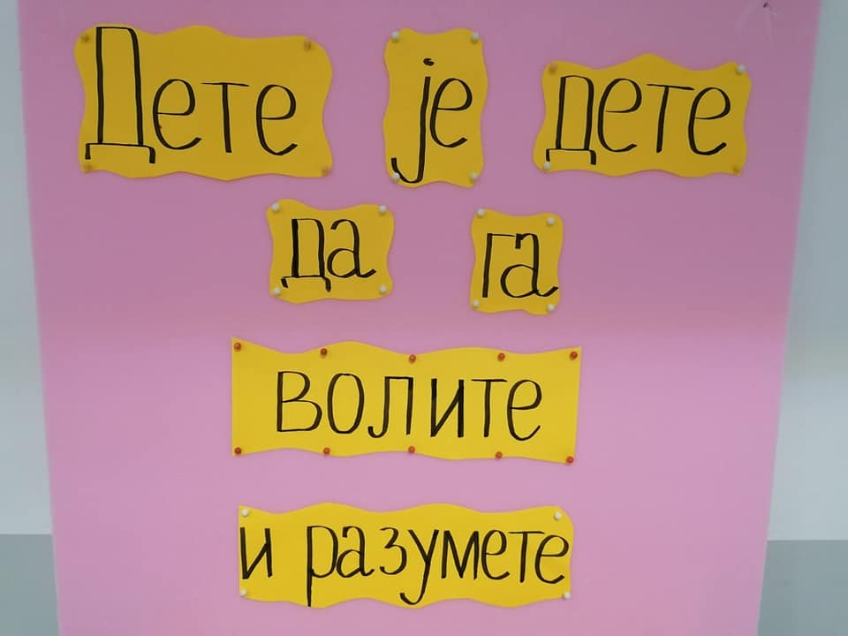

НОВЕМБАР
04.11.
На данашњој седници Кризног штаба усвојен је предлог тима за школе којим се предвиђа да основци и средњошколци не иду у школу од понедељка,08. до петка 12. новембра.Први радни дан за ученике, биће понедељак,15.новембар.
19.11.
Ученици који похађају продужени боравак, заједно са учитељицом Невеном Цупара,У оквиру ликовне радионице: Воће и поврће, дочарали су нам дарове јесени. Корпе пуне воћа и тегле пуне разног поврћа.
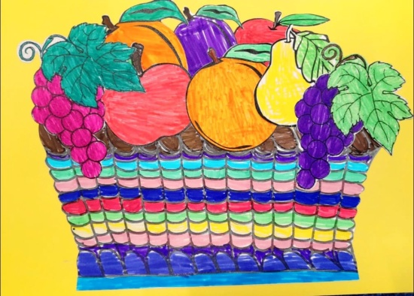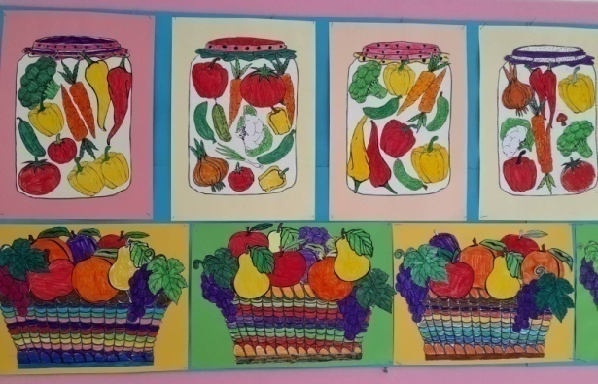

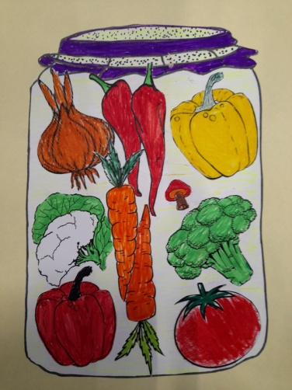
22.11.
Колегиница Татијана Гачанин данас је отишла у пензију.
ДЕЦЕМБАР
06.12.
Стигли су резултати Републичког конкурса – 34. Изложбе ауторског стрипа ученика Републике Србије под покровитељством Министарства просвете,науке и технолошког развоја,а које организује Центар за ликовно васпитање деце и омладине Војводине.
Наша ТЕОДОРА ВУЈКОВИЋ 2-2 освојила је треће место у категорији млађег школског узраста,а радови Николине Марјановић и Хане Дедовић,из истог одељења,одабрани су за излагање на изложби.Свима је ментор учитељица Драгана Росић Марић.
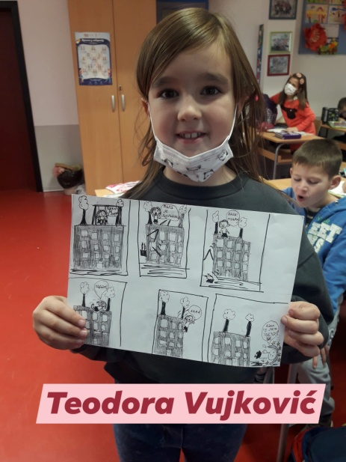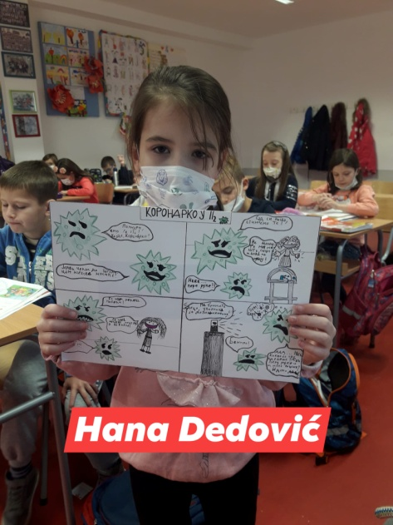
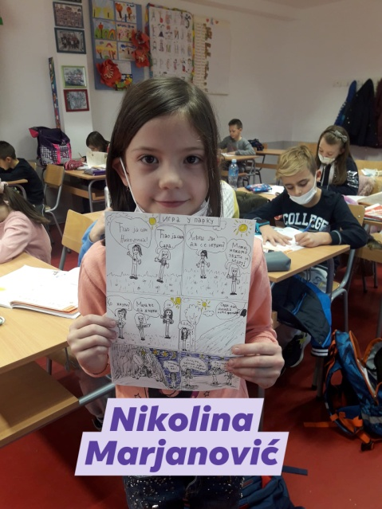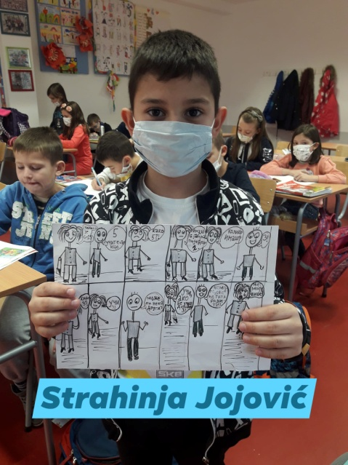
07.12.
Данас су наставници наше школе присуствовали обуци Е-учионица, Е-уџбеници.Предавач је била Јелена Којадиновић – наставница информатике.
09.12.
Канцеларија за младе из Прибоја је првог и другог децембра у школи организовала предавања за ученике 7. И 8. Разреда на тему вршњачког насиља и безбедности на интернету.
11.12.
Данас је у школу допремљена информатичка опрема која је купљена од средстава која су нашој школи додељена од стране Министарства правде – за опортунитет.
Купили смо МФЦ штампач,8 лап топ рачунара, 8 пројектораИ једини у региону,покретну дигиталну таблу која ће моћи да се „сели“ из кабинета у кабинет,тако да смо тиме дигитализовали све учионице.Уз њу смо добили и образовни софтвер Roqed science, који ће још више олакшати извожење наставе и ђацима је учинити још занимљивијом.
Информатичка опрема набављена је од фирме Академија Филиповић из Јагодине. Истог дана они су у нашој школи одржали семинар за наставнике са темом „Корелација интерактивне табле и софтвера за презентацију 3Д Модела“.

13.12.
Још једном смо показали колико смо племенити.
Припремили смо новогодишње пакетиће за децу са Косова и Метохије и са радошћу се прикључили акцији „Најслађи караван“ коју је организовала Хуманитарна организација „Српска солидарност“.
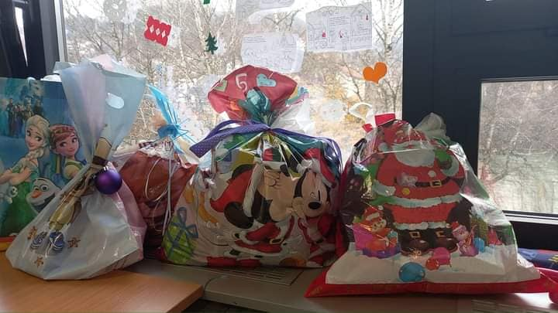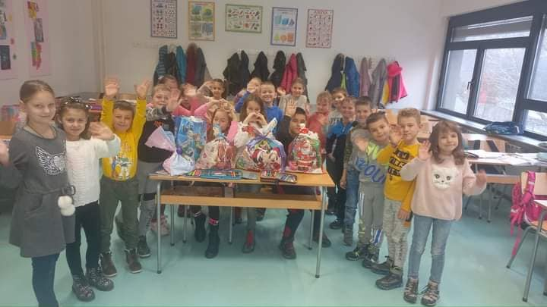
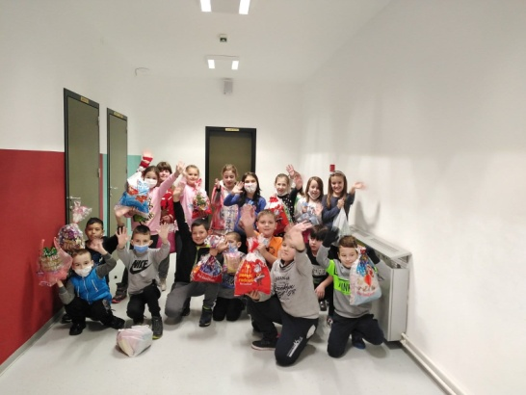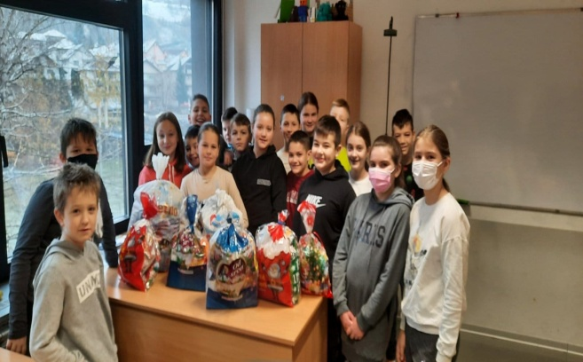

26.12.
НОВОГОДИШЊА БАЈКА У ОШ „ДЕСАНКА МАКСИМОВИЋ“
Ученици наше школе у празничном расположењу,дочекали су другаре из ПУ „Невен“,будуће прваке.Том приликом реализовали су пригодан програм,уручили им поклоне и заједно са њима прошетали школом.
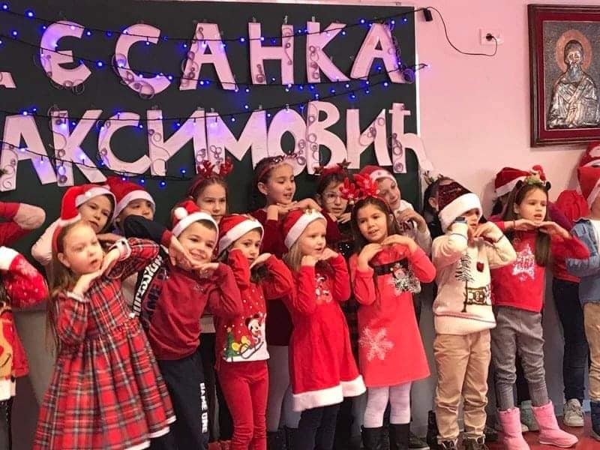
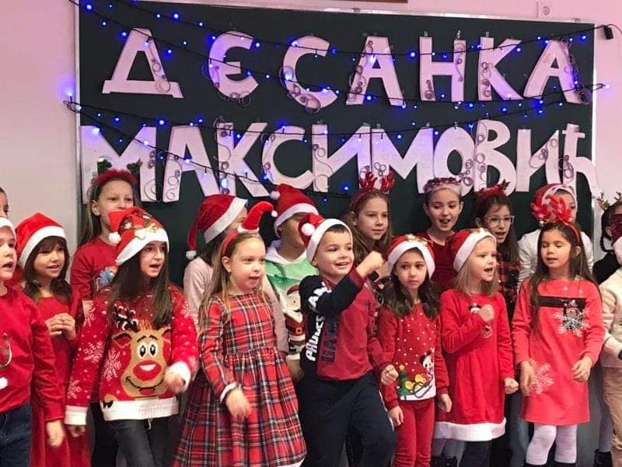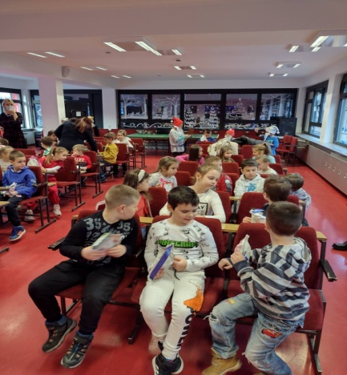
29.12.
У складу са препорукама и дописом Министарства просвете а у циљу превенције насиља,одржан је општински састанак у нашој школи.Теме састанка су биле:
-Улога родитеља у превенцији и интервенцији у случајевима насиља
-Сарадња образовно-васпитних установа и спољашње заштитне мреже.
Задужени за извештавање и реализацију тема:
Славојка Ђуровић – педагог
Маријана Бјелић – педагог
Љиљана Пророк – педагог.

30.12.
У СУСРЕТ НОВОЈ ГОДИНИ
Поводом новогодишњих празника ученици ИО Сјеверин организовали су новогодишњу журку.Тада су им подељени поклони које им је обезбедио „Вујопром“ из Сјеверина.
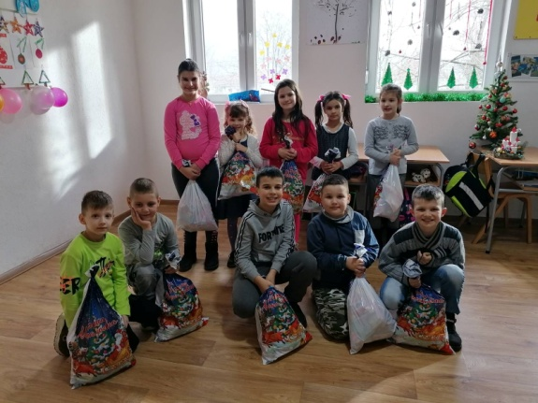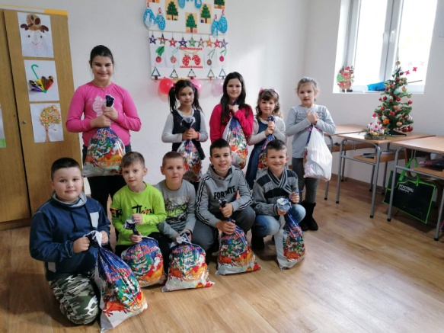
31.12.
Одржана седница Наставничког већа.
УСПЕХ УЧЕНИКА НА КРАЈУ ПРВОГ ПОЛУГОДИШТА:
НИЖИ РАЗРЕДИ:
Одељење | Бр.  ученика | Са поз.  успехом | Са нег.  успехом | Одличних | Врло  добрих | Добрих | Довољних
1-1 | 26 | 26
1-2 | 20 | 20
Укупно | 46 | 46
2-1 | 21 | 21 |  | 19 | 2
2-2 | 22 | 22 |  | 22
2-3 | 18 | 18 |  | 11 | 7
Укупно | 61 | 61 |  | 52 | 9
3-1 | 19 | 19 |  | 15 | 2 | 2
3-2 | 26 | 26 |  | 20 | 5 | 1
3-3 | 23 | 23 |  | 15 | 6 | 2
Укупно | 68 | 68 |  | 50 | 13 | 5
4-1 | 18 | 18 |  | 9 | 9
4-2 | 19 | 19 |  | 17 | 2
Укупно | 37 | 37 |  |  | 26 | 11

ВИШИ РАЗРЕДИ:
Одељ. | Бр.уч. | Са +  Усп. | Са –  Усп. | Одлич. | Врло  Доб. | добрих | довољних | Са 1.  Сл. | Са 2  Сл. | Са 3  Сл. | Са 4.  Сл. | Са 5 и  Више сл. | неоцењени
5-1 | 21 | 21 |  | 10 | 8 | 3
5-2 | 18 | 15 | 3 | 4 | 6 | 5 |  | 1 | 1 |  | 1
5-3 | 19 | 17 | 2 | 12 | 3 | 2 |  | 1 | 1
укупно | 58 | 53 | 5 | 26 | 17 | 10 |  | 2 | 2 |  | 1
6-1 | 21 | 12 | 9 | 6 | 5 | 1 |  | 6 | 1 |  | 1 | 1
6-2 | 21 | 18 | 3 | 6 | 8 | 4 |  | 3
6-3 | 21 | 16 | 5 | 3 | 8 | 5 |  | 3 | 2
укупно | 63 | 46 | 17 | 15 | 21 | 10 |  | 12 | 2 |  | 1 | 1
7-1 | 19 | 11 | 8 | 1 | 5 | 5 |  | 3 | 1 | 2 | 1 | 1
7-2 | 22 | 20 | 1 | 7 | 11 | 2 |  |  |  |  | 1 |  | 1
7-3 | 19 | 10 | 9 | 3 | 6 | 1 |  | 1 | 1 | 6 | 1 |  | 1
укупно | 60 | 41 | 18 | 11 | 22 | 8 |  | 4 | 2 | 8 | 3 | 1 | 2
8-1 | 20 | 12 | 8 | 4 | 5 | 3 |  | 2 |  | 3 | 1 | 2 | 1
8-2 | 24 | 19 | 5 | 5 | 10 | 4 |  |  | 4 |  | 1
8-3 | 20 | 17 | 3 | 2 | 12 | 3 |  | 3
укупно | 64 | 48 | 16 | 11 | 27 | 10 |  | 5 | 4 | 3 | 2 | 2 | 1

ЈАНУАР
26.01.
„Књига је вреднија од свих споменика украшених сликама,рељефом,јер она сама гради споменике,у срцу оног који чита.“
Данас су ученици првог разреда постали чланови школске библиотеке.Упознати су правилима библиотеке и задужени првим књигама-сликовницама.
26.01.
Одржана је седница Педагошког колегијума.
27.01.
Поводом школске славе Савиндана расписани су ликовни и литерарни конкурс.Наши ученици били су вредни и послали доста дивних радова.Тим поводом награђени су следећи ученици:
ЛИТЕРАРНИ КОНКУРС:
- Филип Самарџић 3-1
- Војин Пенезић 1-2
- Петра Пенезић 1-2
- Софија Вељовић 2-2
- Николина Трајковић 5-1
- Ања Тадић 5-3
- Драган Бјелић 7-3
- Ива Божовић 6-1
ЛИКОВНИ КОНКУРС:
1.Стефанија Бојовић 2-1
2. Доротеа Шалипур 3-1
3. Александар Буквић- трећи разред ИО Сјеверин
4. Андреа Маљевић 7-3
5. Хелена Раковић 3-2
6. Ива Газдић 6-1
7.Нађа Ђуровић 5-1
8. Неда Клачар 1-2
СВЕТОСАВСКЕ НОВЧАНЕ НАГРАДЕ ЗА ШАМПИОНЕ ЗНАЊА:
- Лана Марић 6-1
- Ива Газдић 6-1
- Немања Милићевић 6-1
- Филип Павловић 6-2
- Матеј Радомировић 6-2
- Богдан Ћирковић 6-2
- Денан Бакал 6-3
- Милан Милошевић 6-3
- Никола Ратковић 7-2
- Лара Љиљанић 8-2

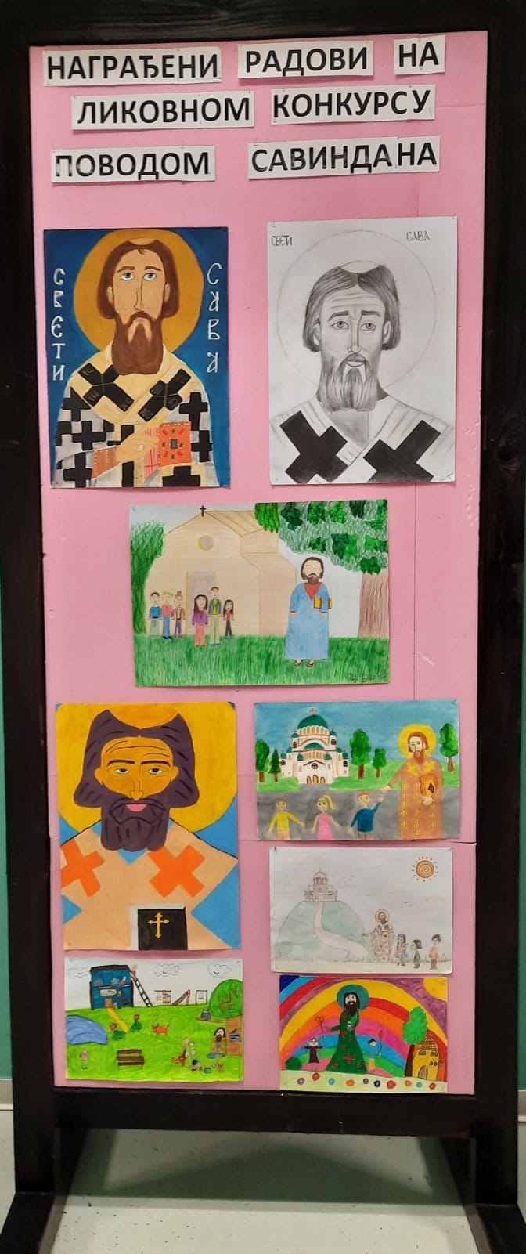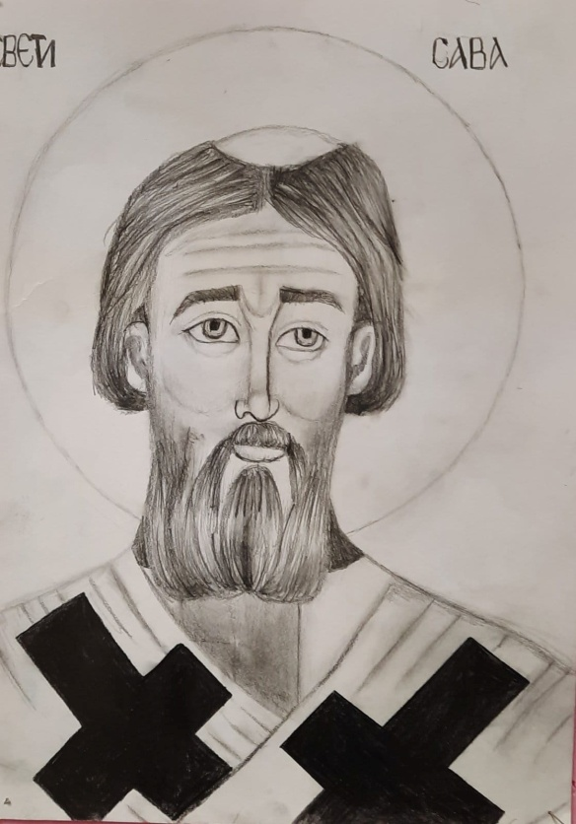

ФЕБРУАР
5.02.
Данас је у нашој школи одржано Општинско такмичење из физике.На окружно такмичење иду следећи ученици:
Шести разред:
- Матеј Радомировић
- Леа Радовић
- Лана Марић
- Филип Павловић
Седми разред:
- Никола Ратковић
- Ива Томашевић
- Ања Јановић
- Сергеј Шиљак
- Александар Шалипур
Осми разред:
- Јања Србљановић
- Лара Љиљанић
- Дамјан Тица
- Далија Крезовић
Ментор: Братислав Бојанић.
10.02.
Данас је у нашој школи Савет за безбедност саобраћаја Прибој организовао „Пажљивкову смотру 2022.“Ученици првог и другог разреда су решавали тест и показали одлично знање о правилима понашања у саобраћају.Савез је за успомену на овај дан,деци обезбедио по оловку,слаткиш и диплому.
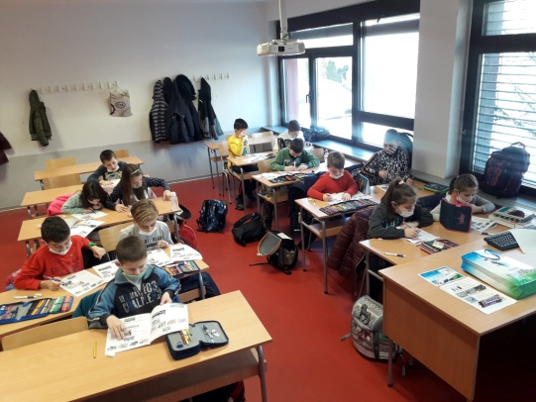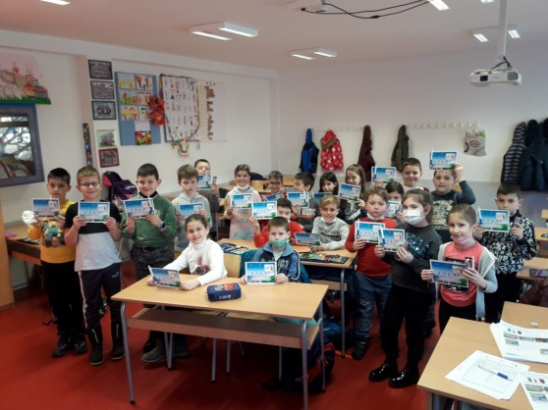

24.02.
Акција ЗАСАДИ ДРВО.
Највећа акција садње стабала у Србији „Засади дрво“ покренута је 2019. Године и има за циљ очување здраве животне средине,као и одрживи развој друштвене заједнице.Данас,у периоду од 10,00-12,00 часова ученици првог разреда засадиће саднице белог бора у дворишту школе.Приликом садње,лице одређено испред школе укратко ће упознати ученике о важности очувања животне средине и значају пошумљавања.
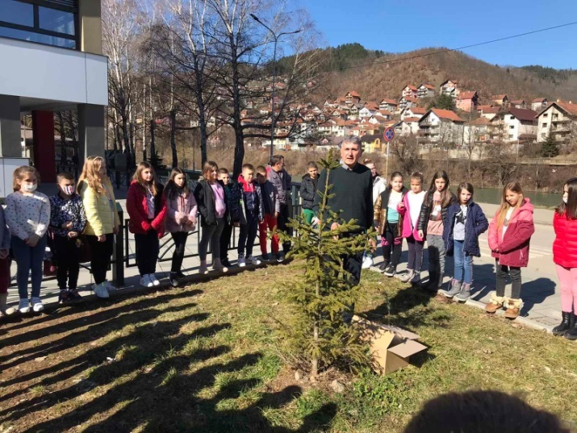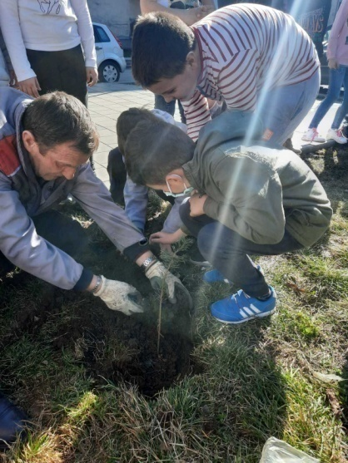
28.02.
Поводом Националног дана књиге ,28. Фебруара, Друштво школских библиотекара Србије упутило је позив свим школама да се укључе у обележавање акције „Читајмо гласно“ која се обележава пети пут заредом. Циљ ове акције је подстицање читања,као и неговање матерњег језика и културе читања.Наша школа се радо одазвала овом позиву.
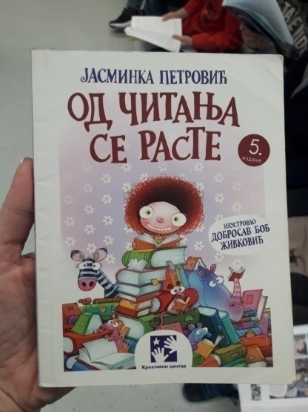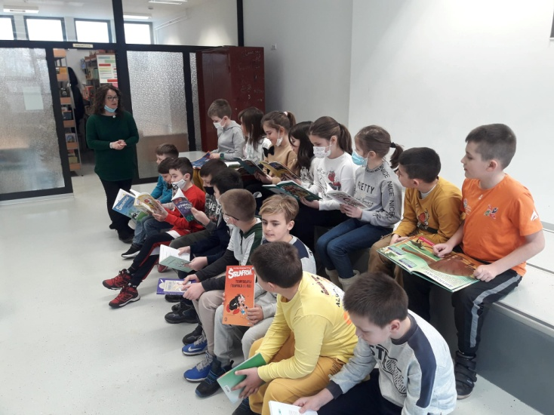

МАРТ
02.03.
Одржана седница Савета родитеља.
06.03.
На данас одржаном Окружном такмичењу из ФИЗИКЕ наши ученици освојили су следећа места:
1.Никола Ратковић – друго место
Ива Томашевић,Лара Љиљанић,Јања Србљановић,Матеј Радомировић,Филип Павловић – треће место
Ања Јановић,Сергеј Шиљак и Александар Шалипур похвале.
Ментор:Братислав Бојанић.

05.03.
На одржаном Општинском такмичењу из Енглеског језика за ученике осмог разреда,наши ученици: Дамјан Тица и Далија Крезовић освојили су друго место и остварили пласман на Окружно такмичење.
Ментор: Мерсиха Џановић.
07.03.
На Општинском такмичењу из Руског језика , ученица Дина Мујагић,8-2 освојила је друго место и пласирала се на окружно такмичење.
Ментор: Верица Мршевић.
07.03.
И на Општинском такмичењу из Хемије наши ученици су опет заблистали.
Седми разред:
- место деле Ива Томашевић и Никола Ратковић
- место Ања Јановић
- место Јована Кљајевић
Осми разред:
2. место Дамјан Тица
3. место Александра Шалипур.
Ментор: Мира Танасијевић.
08.03.
Ученици који похађају Продужени боравак,заједно са учитељицом Невеном Цупара потрудили су се да нам улепшају овај дан.Своје радове посвећене Осмом марту изложили су у ходнику школе.

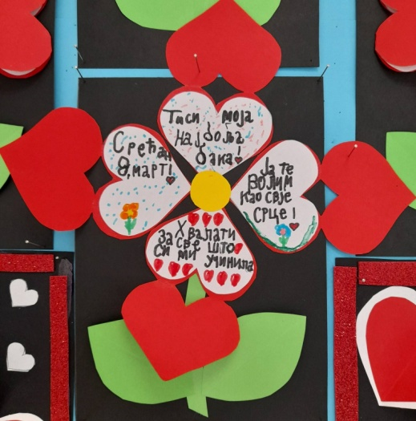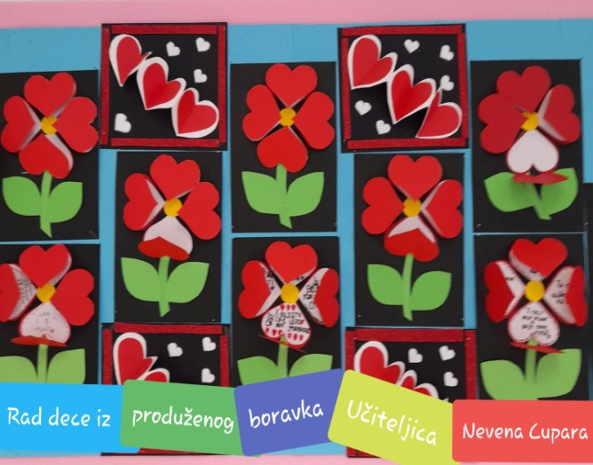

11.03.
Организовано Општинско такмичење из Технике и технологије.
ДИСЦИПЛИНА:ТЕСТ ЗНАЊА
Пети разред
Матија Поповић – друго место
Шести разред
Филип Павловић – друго место
Матеј Радомировић – треће место
Седми разред:
Ива Томашевић – треће место
Бранко Оташевић – треће место
Осми разред:
Милена Цинцовић – прво место.
Ментор: Далибор Аврамовић.

12.03.
Резултати наших ученика са Окружног такмичења из Математике одржаног у Ужицу:
Четврти разред:
- Ива Шалипур – прво место
- Исидора Ћирковић – друго место
- Нико Моићевић – похвала
- Леа Ненадић – похвала
Учитељица Бранкица Ваић.
Осми разред:
- Лара Љиљанић – треће место
- Јања Србљановић – треће место
Ментор: Зоран Лаптошевић.

19.03.
На Општинском такмичењу из Географије,ученици наше школе освојили су сјајне резултате.
Седми разред:
- Никола Ратковић – прво место
- Марјановић Хелена – друго место
- Мановић Даруја – друго место
- Јановић Ања – друго место
- Станић Никола – треће место
Осми разред:
- Бекоња Оља – прво место
- Исламагић Ален – друго место.
Ментор: Илија Бендић

21.03.
На Општинском такмичењу из историје,ученица петог разреда,МАРИЈА ЈОВАНОВИЋ освојила је треће место.Ученик седмог разреда, НИКОЛА РАТКОВИЋ такође је освојио треће место.
Предметни наставник: Александар Тошић.

23.03.
Данас је у нашој школи одржано Општинско такмичење „Пажљивкова смотра“. Учествовали су ућеници првог и другог разреда из свих основних школа у Прибоју.Тимове за сваки разред формирала је Агенција за безбедност саобраћаја у Прибоју.
Тим првог разреда: Берина Срна,Дијана Јановић,Филип Минић и Деспот Кубуровић освојили су данас прво место и стекли услов за Окружно такмичење које ће се одржати у Чајетини.Вођа тима била је учитељица Снежана Николић.
Тим другог разреда,Милан Марјановић,Ивана Стојнић,Тајра Алихоџић и Лазар Марјановић освојио је друго место.Њихов вођа била је учитељица Драгана Росић Марић.
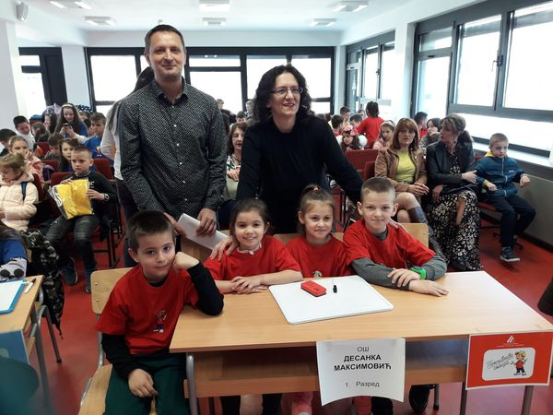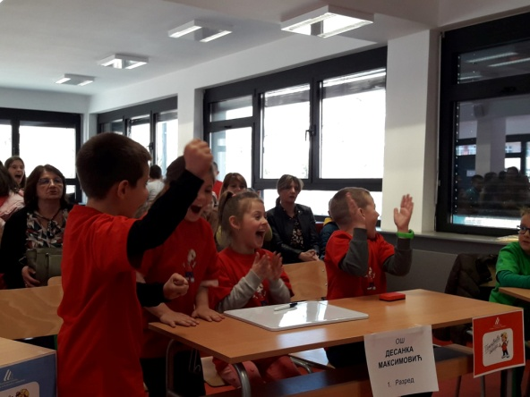

30.03.
153 ученика и 10 учитеља данас је отпутовало у Буковичку бању,на рекреативну наставу где ће боравити 7 дана.
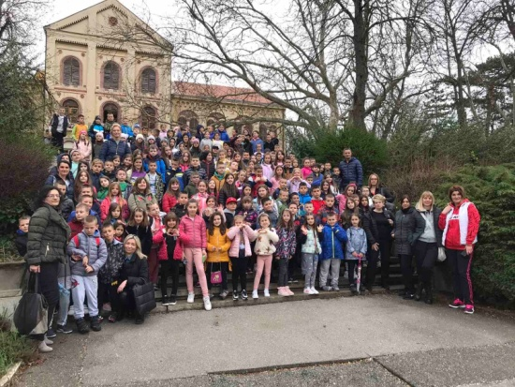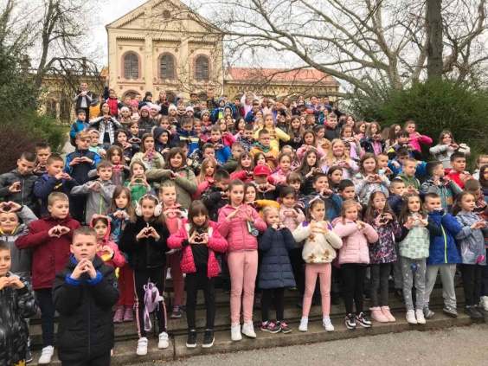
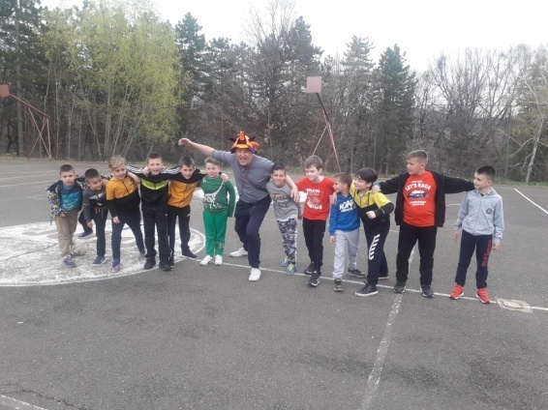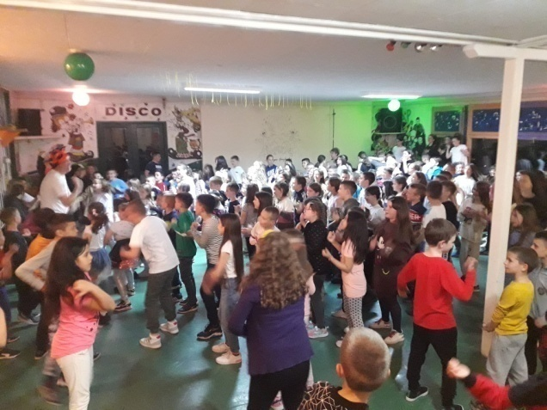
АПРИЛ
09.04.
Одржано Окружно такмичење из Хемије.Наши ученици остварили су одличне резултате:
Седми разред:
- Ива томашевић 7-2 – друго место
- Никола Ратковић 7-2 –друго место
- Ања Јановић 7-2 – друго место.
- Ментор: Мира Танасијевић
11.04.
Одржана је седница Наставничког већа.
12.04.
Одржано је школско такмичење из атлетике за узрасну групу девојчице од 1. До 4. Разреда и исти узраст за дечаке.
Дисциплине у којима су се такмичили су:
-трчање на 60 метара
-скок удаљ
-бацање вортекса.
13.04.
Данас је у зборници школе реализована свечана додела награда „Пажљивкова смотра“.Ученици првог разреда, на Општинском такмичењу освојили су прво место и самим тим се пласирали на Окружно такмичење које ће бити одржано у Чајетини.
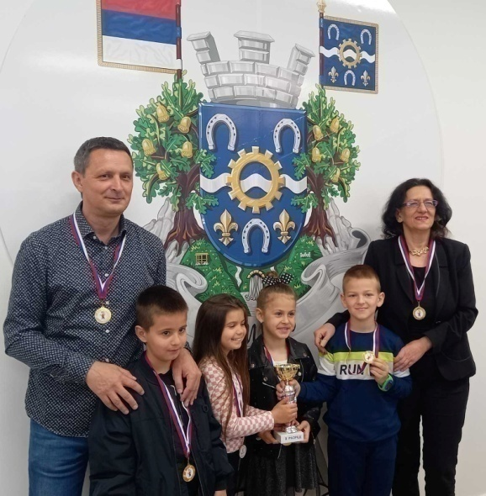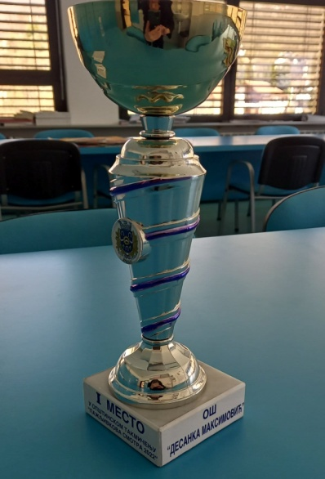
10.04.
На Окружном такмичењу из технике и технологије које је одржано у Пожеги,наша ученица,Ива Томашевић 7-2 освојила је треће место и пласман на Републичко такмичење.
Предметни наставник: Далибор Аврамовић.
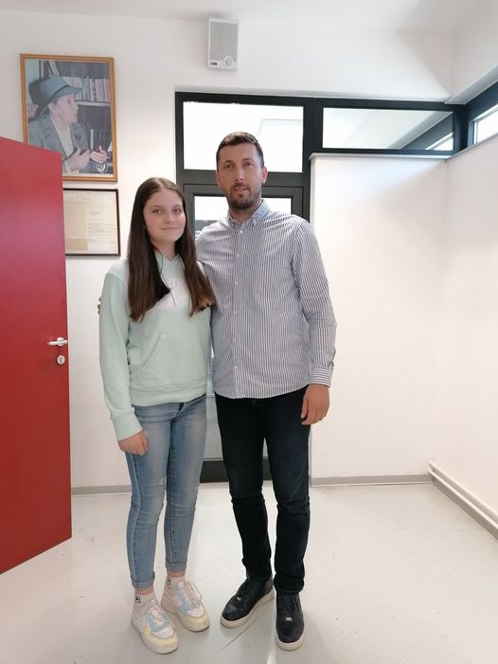
10.04.
На Општинском такмичењу из биологије ученици су постигли следеће резултате:
Пети разред:
- Тајана Пурић – прво место
- Љубица Пријовић – друго место
Шести разред:
1.Филип Павловић – прво место
Милан Милошевић – друго место
Матија Раковић – треће место
Седми разред:
- Матија Раковић – треће место
Осми разред:
- Лара Љиљанић – треће место
- Николина Ћировић – треће место.
- Предметни наставник: Цана Крушкоња.
10.04.
На Окружном такмичењу,одржаном у Ужицу,Наши ученици остварили су следеће резултате:
Пети разред:
- Нађа Ђуровић – друго место
- Ђорђе Јовановић – друго место
Предметни наставник:Тања Савић
Шести разред:
- Ива Газдић- друго место
- Лидија Ђуровић – треће место
- Денан Бакал – треће место
- Предметни наставник: Бранка Потпарић
Седми разред:
- Јована Кљајевић – прво место и пласман на републичко такмичење
Предметни наставник: Бранка Потпарић
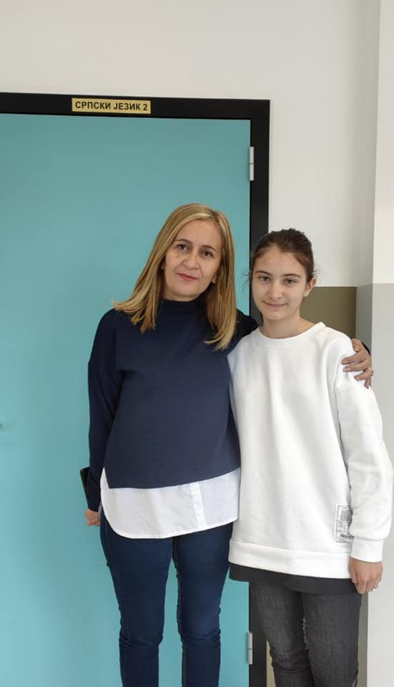
10.04.
На Окружном такмичењу из страних језика одржаном у Ужицу ученици наше школе остварили су сјајне резултате.
На такмичењу из Руског језика Дина Мујагић 8-2,освојила је прво место и пласман на републичко такмичење.Далија Крезовић 8-2 је на такмичењу из Енглеског језика освојила друго место.
Ментори: Верица Мршевић и Мерсиха Џановић.

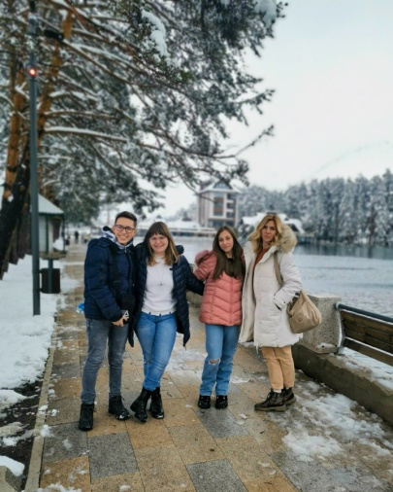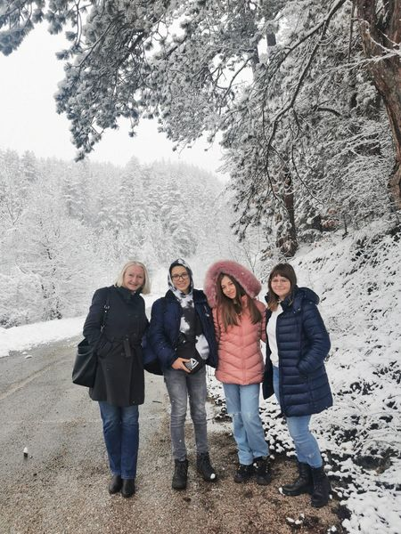

20.04.
На Окружном такмичењу у познавању саобраћајних правила „Пажљивкова смотра“,ушеници првог разреда,Берина,Дијана и Филип освојили су друго место.
Браво другари!
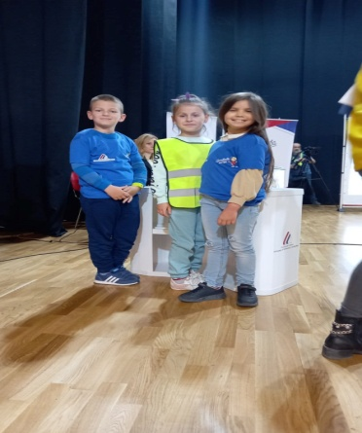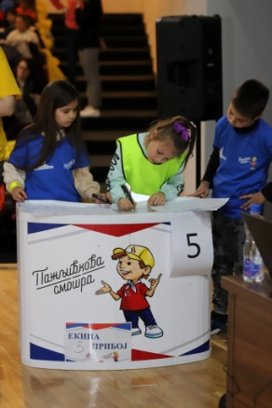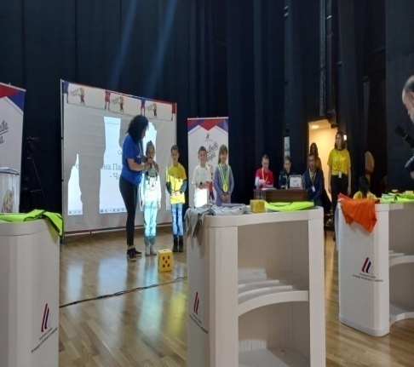
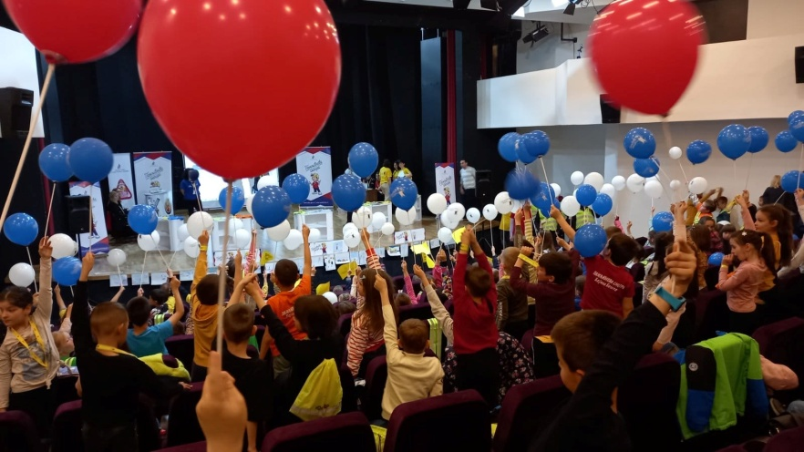
22.04.
Почео пролећни распуст.Први наставни дан је среда,04.05.

МАЈ
05.05.
Резултати Окружног такмичења у атлетици које је одржано у нашем граду:
Мини атлетика 1.-4. разред
Дисциплина: Бацање вортекса
1.Огњен Ћирковић 4-2 –друго место
2.Неда Ђуровић 4-2 –друго место
Учитељица Бранкица Ваић
Дисциплина:Скок удаљ из зоне
1.Дарија Цвијовић4-2 – друго место
Учитељица Бранкица Ваић
Мини атлетика 5.-6. Разред
Дисциплина 60 метара
- Леа Радовић 6-1 друго место (наставник Славомир Танасијевић
Дисциплина:Скок у вис
- Ива Божовић 6-1 – прво место (наставник Славомир Танасијевић)
Дисциплина: Бацање кугле
- Лидија Ђуровић 6-1 –треће место (наставник Славомир Танасијевић)

07.05.
Одржано Окружно такмичење из географије у Ариљу.Резултати наших ученика су следећи:
- Никола Ратковић 7-2- прво место и пласман на Републичко такмичење
- Ања јановић 7-2 – друго место и пласман на Републичко такмичење
- Дарија Мановић 7-2 –треће место.
Предметни наставник је Илија Бендић.
07.05.
Одржано Окружно такмичење из биологије.
Пети разред:
- Љубица Пријовић – прво место
- Тајана Пурић – треће место
Шести разред:
- Филип Павловић – друго место
- Матеј Радомировић – треће место
Осми разред:
- Николина Ћировић – прво место и пласман на Републичко такмичење.
Предметни наставник – Цана Крушкоња.

8.05.
Данас је школски објекат у Стрмцу претрпео велику материјалну штету услед пожара који је избио у просторијама школске зграде.Стрмац је од Прибоја удаљен 45 километара.Зграда основне школе „ 25. мај“ у Стрмцу изграђена је 1971. године и има око 270 метара квадратних.Од изградње објекта школе иста је прерасла у осморазредну школу и тако је радила до 1994. године.Од тада, због малог броја ученика школа прелази на рад као четвороразредна школа.
1994. године, као издвојено одељење припојена је ОШ „Десанка Максимовић“ Прибој.Издвојено одељење у Стрмцу престало је са радом 2007. Године.Објекат школе искључен је са електро мреже.Директор школе је након сазнања о пожару,09.05. са припадницима Министарства унутрашњих послова обишао објекат школе и на лицу места се уверио да је нанета велика материјална штета.Констатовано је да је изгорела кровна конструкција,плафони и унутрашњост школе.Надамо се да ће бахати починиоци бити откривени и кажњени.
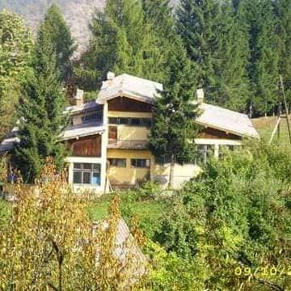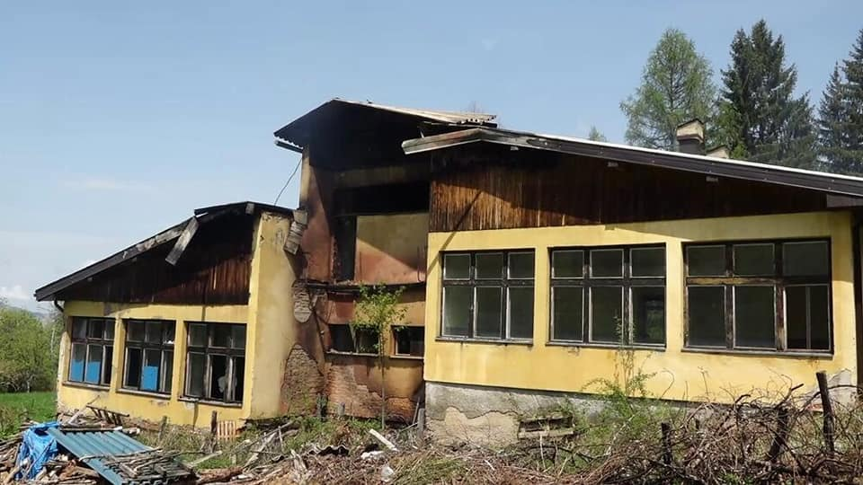
10.05.
На Међуокружном тамичењу у атлетици које је данас одржано у Краљеву, наша ученица, Ива Божовић 6-1 у дисциплини Скок у вис освојила је друго место.Предметни наставник- Славомир Танасијевић.

11.05.
На Републичком конкурсу са међународним учешћем „СВЕТОСАВЉЕ И НАШЕ ДОБА“ ученица првог разреда Петра Пенезић освојила је награду листа „Невен“.Браво за Петру!
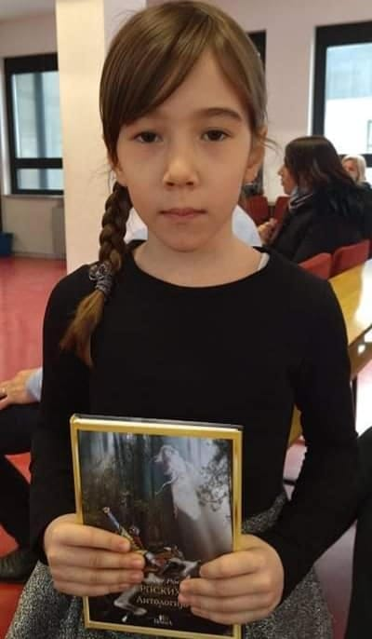
14.05.
Стигли су резултати Републичког конкурса „Дани ћирилице“ под покровитељством Министарства просвете,науке и технолошког развоја.Ученици 2-2 одељења наставили су традицију освајања награда на овом конкурсу.
Овогодишња тема била је МУДРОСТ.
Награђени ученици:
- Неда Томић – друго место, категорија вез
- Николина Марјановић – друго место, категорија калиграфија
- Игор Марјановић категорија вез.похвала жирија.
Честитке за награђене ученике и учитељицу Драгану Росић Марић.
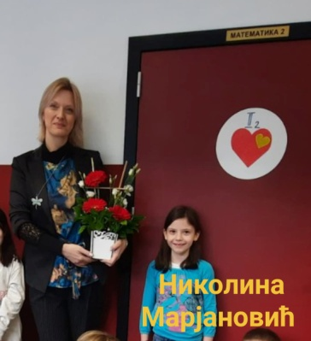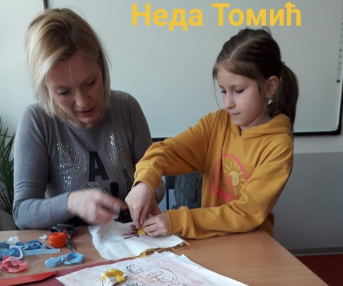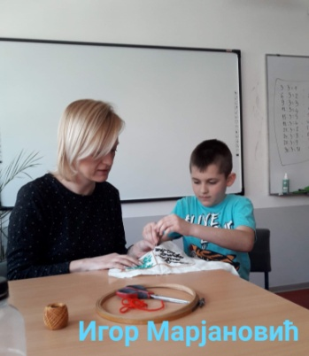

16.05.
Данас наша школа слави 34. рођендан.
Ученици су реализовали приредбу на којој је директор школе,Милија Петрић,поделио награде свим ученицима који су до сада постигли одличне резултате.
СРЕЋАН ТИ ДАН ШКОЛО!
17.05.
И ове године наши ученици масовно су учествовали у Спортским играма младих и при том освојили доста медаља.
АТЛЕТИКА,ТРКА НА 60 МЕТАРА,2013/2014. годиште,дечаци:
- 1. Место и пласман на Окружно такмичење – УРОШ СТАКИЋ 2-2
Учитељица Драгана Росић Марић
60 метара,девојчице:
- 3. место НАТАША ГУДУРИЋ 3-3
Учитељица Мира Томановић.
ИЗМЕЂУ ДВЕ ВАТРЕ, 2013/14. годиште:
- 1. Место и пласман на Окружно такмичење екипа „ЈАГОДИЦЕ“ 2-1.
Учитељица Драгана Пејовић.
У истој игри ,само категорија 2011/12. годиште:
- 2. место,екипа „АСОВИ“ 4-2.
Учитељица Бранкица Ваић.
Са својим тренерима учествовали су и у МАЛОМ ФУДБАЛУ.
Златне медаље и пласман на Окружно такмичење су освојили Василије Ћорсовић 3-3 и Огњен Ћирковић 4-2 као чланови екипе „ 033 „.
Сребрне медаље – Јаков Петрић и Андрија Ђоновић 3-3, чланови тима „ Лавови“.
Бронзане медаље су освојили: Вук Маричић 3-3,Урош Стакић,Андрија Радовић и Милан Марјановић,сви из 2-2, као чланови екипе „ Јупитер“.
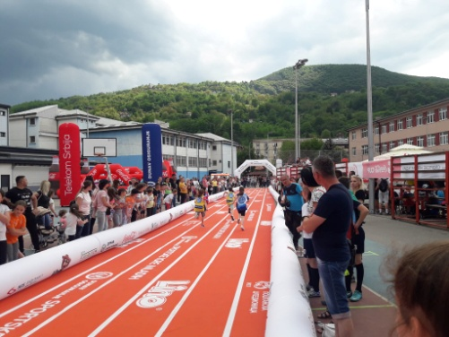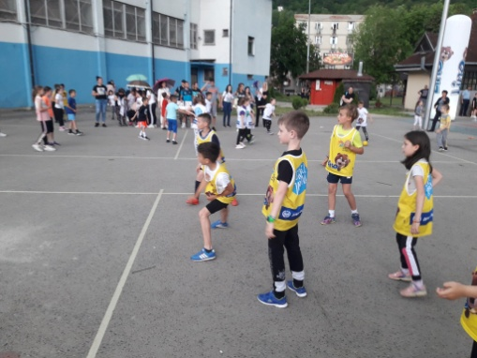
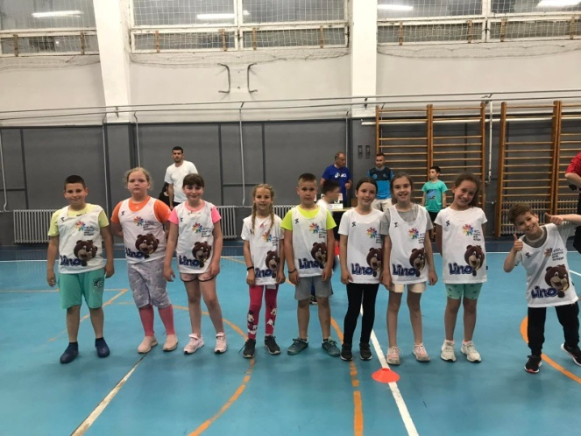
19.05.
Томашевић Ива,ученица 7-2 одељења,освојила је ПРВО МЕСТО НА РЕПУБЛИЧКОМ ТАКМИЧЕЊУ ИЗ ТЕХНИКЕ И ТЕХНОЛОГИЈЕ.
Ментор: Далибор Аврамовић.

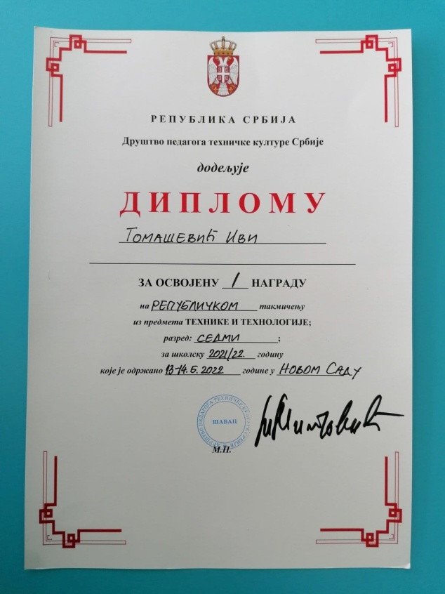

19.-20. мај
Организована је екскурзија осмог разреда.
Релација Прибој-Бранковина-Крушедол-Сремски Карловци-Нови Сад-Београд(панорамско разгледање,Авала,Авалски торањ)-Топола-Опленац-Чачак-Прибој.
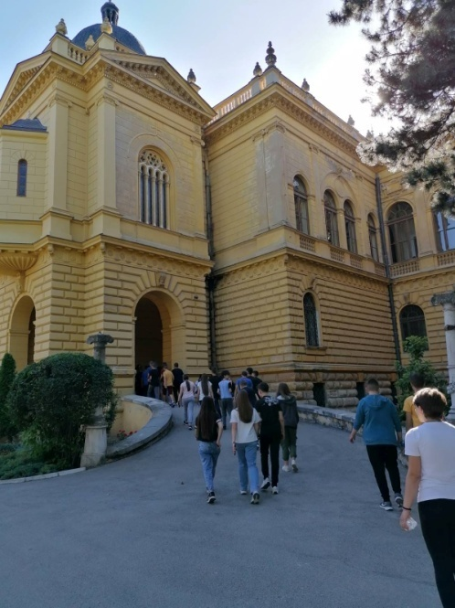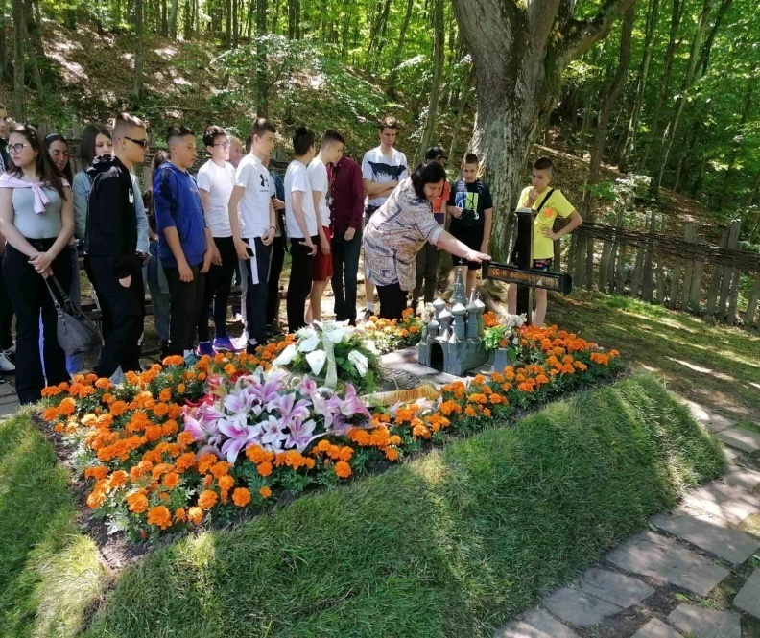
21.-22. 05
Овог викенда реализована је екскурзија за ученике седмог разреда на релавији:Прибој –Крагујевац –Јагодина –Крушевац –Параћин -Врњачка Бања –Златибор -Прибој.
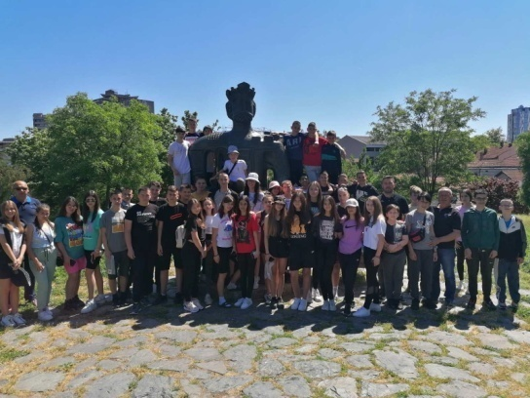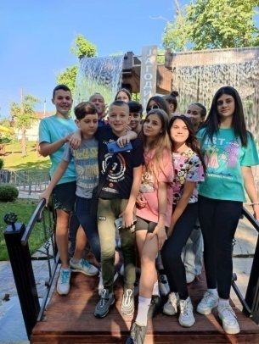
23.05.
Данас је у школи одржано Школско такмичење у квизу“Шта знам о Црвеном крсту“.Екипа 4-2,учитељице Бранкице Ваић пласирала се на Општинско такмичење.Браво!
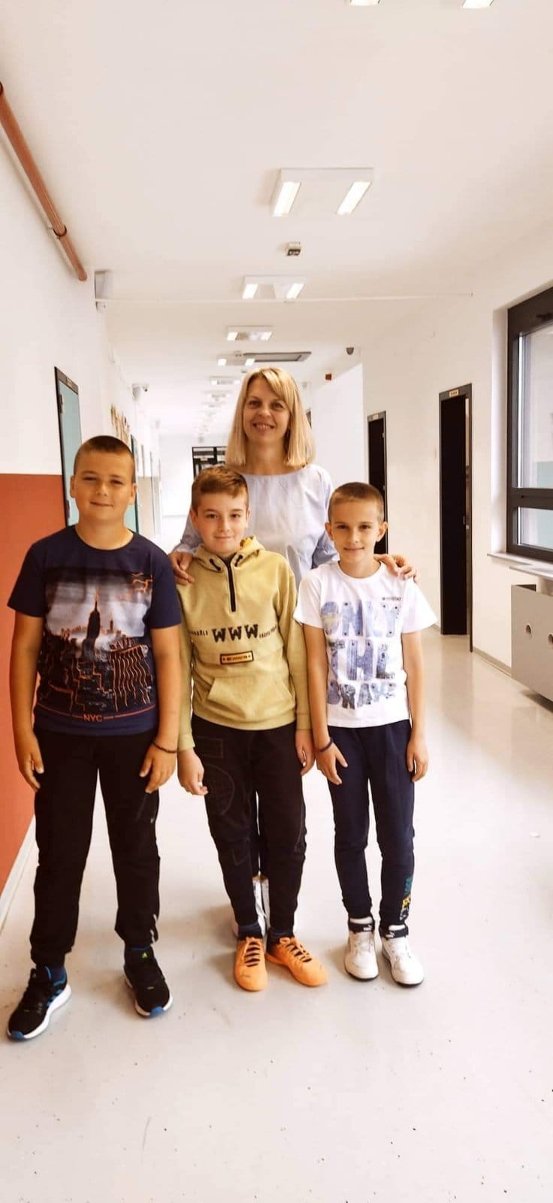
26.05.
На Општинском такмичењу „ Шта знаш о црвеном крсту“ Ученици,Саво Календеровић,Нико Мојићевић и Огњен Ћирковић,сви из 4-2 освојили су прво место.
Учитељица Бранкица Ваић.

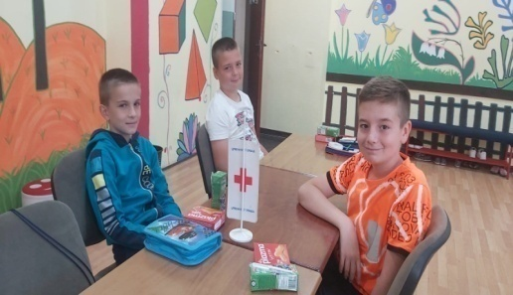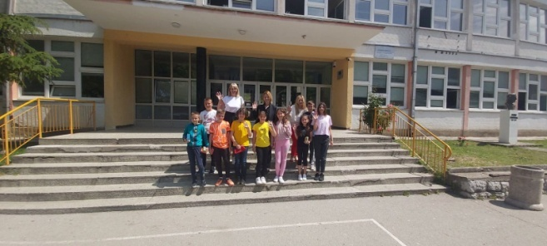
ЈУН
06.06.
Одржана седница Педагошког колегијума.
08.06.
Обрадовао нас је још један велики успех!
НА РЕПУБЛИЧКОМ ТАКМИЧЕЊУ ИЗ ГЕОГРАФИЈЕ наш ученик НИКОЛА РАТКОВИЋ 7-2 освојио је ДРУГО МЕСТО а Ања Јановић из истог одељења добила је похвалу.
Ментор Илија Бендић.
БРАВО ЗА СЈАЈНУ ДЕЦУ И ВРЕДНОГ И АМБИЦИОЗНОГ НАСТАВНИКА!
10.06.
Данас су осмаци завршили наставу а онда је уследило традиционално прскање у дворишту школе.СРЕЋНО ДРАГА ДЕЦО И ПУНО УСПЕХА У ДАЉЕМ ШКОЛОВАЊУ!
13.06.
Одржана је седница Наставничког већа на којој је усвојен успех осмака и проглашен ђак генерације.
За ђака генерације проглашена је ЛАРА ЉИЉАНИЋ 8-2.
Носиоци Вукове дипломе су: ЛАРА ЉИЉАНИЋ 8-2
ОЉА БЕКОЊА 8-3.
16.06.
На мејл адресу наше школе послата је дојава да је у школи постављена експлозивна направа.Дојава је послата у 6:44. Одмах по добијању дојаве обавештена је полиција, школска управа и лпкална самоуправа, а школа је закључана.Полиција је извршила преглед школских просторија и констатовала да је дојава о постављеној експлозивној направи лажна.Обавештена је школска управа и добијена је сагласност да школа настави са радом.
Директор школе , Милија Петрић
24.06.
Данас је реализована додела диплома за освојено ПРВО МЕСТО у квизу „ Шта знам о Црвеном крсту“. Екипа 4-2, Нико Мојићевић,Саво Календеровић,Огњен Ћирковић.Учитељица Бранкица Ваић.
У име школе награду је примила педагог, Љиљана Пророк.
24.06.
Одржана седница Наставничког већа.
На седници Наставничког већа презентован је општи успех ученика од првог до седмог разреда и констатовано да је 15 ушеника упућено на поправни испит из математике.
24.06.
Завршена је школска година за ученике наше школе.
27.06.
Одржана седница Школског одбора.
27.06.
Оджан је Завршни испит из српског језика и књижевности за ученике осмог разреда.
28.06.
Одржан је Завршни испит из математике.
29.06.
Оджан је завршни испит из Комбинованог теста.
30.06.
Данас су у школи одржани родитељски састанци.
30.06.
Општина Прибој наставља традицију додељивања новчаних средстава као награду ученицима и њиховим менторима који су у току школске године освојили неко од места на такмичењима на Окружном и Републичком нивоу, а које је потписало МПНТР Републике Србије.
Ове године укупна сума за наше ученике и менторе износи 207.000,00 динара.Новац се подиже у рачуноводству наше школе.Захваљујемо се Општини у име награђених ученика и ментора.
АВГУСТ
22.08.
Одржана је седница Наставничког већа.
31.08.
Одржана седница Наставничког већа.
На седници је истакнут општи успех ученика на крају наставне и школске 2021/22. године.

УСПЕХ УЧЕНИКА НА КРАЈУ НАСТАВНЕ И ШКОЛСКЕ 2021/22. ГОДИНЕ
МАТИЧНА ШКОЛА :
Разреди | Одељења | Ученика | Одлични | Врло  добри | Добри | Довољни | Неоцењени | Недовољни | Свега  завршило
I | 2 | 46 |  |  |  |  |  |  | 46 100%
II | 3 | 61 | 55 | 6 |  |  |  |  | 61 100%
III | 3 | 68 | 54 | 11 | 3 |  |  |  | 68 100%
IV | 2 | 35 | 27 | 8 |  |  |  |  | 35 100%
I-IV | 10 | 210 | 136 | 25 | 3 |  |  |  | 210 100%
V | 3 | 58 | 29 | 14 | 15 |  |  |  | 58 100%
VI | 3 | 62 | 19 | 20 | 23 |  |  |  | 62 100%
VII | 3 | 60 | 16 | 23 | 21 |  |  |  | 60 100%
VIII | 3 | 64 | 17 | 28 | 16 | 3 |  |  | 64 100%
V-VIII | 12 | 244 | 81 | 85 | 75 | 3 |  |  | 244 100%
I-VIII | 22 | 454 | 217 | 110 | 78 | 3 |  |  | 454 100%

СЈЕВЕРИН
I-3 ученика | Комб. | Описно  оцењивање |  |  |  |  | 3 | 100%
III-5 ученика | Комб. | 3 | 2 |  |  |  | 5 | 100%
IV-2ученика |  | 2 |  |  |  |  | 2 | 100%

МАТИЧНА ШКОЛА + ИЗДВОЈЕНА ОДЕЉЕЊА
I-VIII | 24 | 464 | 222 | 114 | 78 | 3 |  |  | 464 | 100%

